**ЗМІСТ**

1 Аналіз оптимальних компонувальних рішень електромобілів 2

1.1 Основні принципи побудови електромобілів 2

1.2 Електромобіль Mitsubishi i-MiEV 3

2 Синтез оптимальних компонувальних рішень електромобіля 11

2.1 Проблеми розвитку електромобілів 11

2.2 Визначення компонентів електромобіля 19

# 1 Аналіз оптимальних компонувальних рішень електромобілів

## 1.1 Основні принципи побудови електромобілів

Електромобіль – автомобіль, що приводиться в рух одним або декількома тяговими [електричними двигунами](http://uk.wikipedia.org/wiki/%D0%95%D0%BB%D0%B5%D0%BA%D1%82%D1%80%D0%BE%D0%B4%D0%B2%D0%B8%D0%B3%D1%83%D0%BD), які отримують живленням від тягових [акумуляторних батарей](http://uk.wikipedia.org/wiki/%D0%90%D0%BA%D1%83%D0%BC%D1%83%D0%BB%D1%8F%D1%82%D0%BE%D1%80%D0%BD%D0%B0_%D0%B1%D0%B0%D1%82%D0%B0%D1%80%D0%B5%D1%8F), а не двигунами внутрішнього згоряння. Крім шкідливих викидів у вигляді хімічних речовин і з'єднань, двигуни внутрішнього згорання є неефективними. У балансі теплової енергії, що виділяється двигуном автомобіля, лише близько 12% витрачається власне на рух, а інші 88 % теплової енергії випромінюються марно через різні пристрої автомобіля в зовнішнє середовище. А ККД тягових електричних двигунів досягає 98 %. Саме тому провідні країни інтенсивно ведуть пошуки раціональних технічних рішень у створенні перспективних моделей електромобілів, та спрямовують всі зусилля на їх промислове виробництво. Поступова заміна автомобілів електромобілями, в першу чергу, у великих містах та промислових регіонах з великою щільністю населення, стала неминучою.

Структурна схема основних компонентів електромобіля наведена на рис. 1.1.

Тяговий електричний двигун

Акумуляторна

батарея

Система керування

Електронна педаль акселерометра

Перетворювач напруги

Рисунок 1.1 – Схема структурна електромобіля

### Основні переваги електромобіля:

* відсутність шкідливих вихлопів;
* простота конструкції (у тому числі й тягового електричного двигуна) і керування;
* висока надійність і довговічність силової установки у порівнянні зі звичайним автомобілем;
* можливість підзарядки від побутової електричної мережі, але такий спосіб в 5…10 разів довше, ніж від спеціального високовольтного зарядного пристрою;
* електромобіль – єдиний варіант застосування на легковому автомобілі дешевої (у порівнянні з [бензином](http://ru.wikipedia.org/wiki/%D0%91%D0%B5%D0%BD%D0%B7%D0%B8%D0%BD)) [енерг](http://ru.wikipedia.org/wiki/%D0%AD%D0%BD%D0%B5%D1%80%D0%B3%D0%B8%D1%8F)ії, вироблюваної [АЕС](http://ru.wikipedia.org/wiki/%D0%90%D0%AD%D0%A1), [ГЕС](http://ru.wikipedia.org/wiki/%D0%93%D0%AD%D0%A1) і [електростанціями](http://ru.wikipedia.org/wiki/%D0%AD%D0%BB%D0%B5%D0%BA%D1%82%D1%80%D0%BE%D1%81%D1%82%D0%B0%D0%BD%D1%86%D0%B8%D1%8F) інших типів;
* масове застосування електромобілів змогло б допомогти в рішенні проблеми «[енергетичного піка](http://ru.wikipedia.org/wiki/%D0%AD%D0%BD%D0%B5%D1%80%D0%B3%D0%B5%D1%82%D0%B8%D1%87%D0%B5%D1%81%D0%BA%D0%B8%D0%B9_%D0%BF%D0%B8%D0%BA)» за рахунок підзарядки акумуляторних батарей у нічний час;
* тягові електричні двигуни мають [ККД](http://ru.wikipedia.org/wiki/%D0%9A%D0%9F%D0%94) 92…98 % у порівнянні з ККД [ДВ](http://ru.wikipedia.org/wiki/%D0%94%D0%92%D0%A1)З 20…30 % ;
* менша кількість [шум](http://ru.wikipedia.org/wiki/%D0%A8%D1%83%D0%BC)у за рахунок меншої кількості рухомих частин і [механічних передач](http://ru.wikipedia.org/wiki/%D0%9C%D0%B5%D1%85%D0%B0%D0%BD%D0%B8%D1%87%D0%B5%D1%81%D0%BA%D0%B0%D1%8F_%D0%BF%D0%B5%D1%80%D0%B5%D0%B4%D0%B0%D1%87%D0%B0);
* висока плавність ходу із широким інтервалом зміни [частоти обертання](http://ru.wikipedia.org/wiki/%D0%A7%D0%B0%D1%81%D1%82%D0%BE%D1%82%D0%B0_%D0%B2%D1%80%D0%B0%D1%89%D0%B5%D0%BD%D0%B8%D1%8F) вала [двигуна](http://ru.wikipedia.org/wiki/%D0%A2%D0%AD%D0%94);
* можливість підзарядки джерел енергії під час [рекуперативного](http://ru.wikipedia.org/wiki/%D0%A0%D0%B5%D0%BA%D1%83%D0%BF%D0%B5%D1%80%D0%B0%D1%86%D0%B8%D1%8F) гальмування.

На сьогоднішній час вага, ємність і час підзарядки акумуляторів усе ще залишаються найслабшими місцями електромобіля.

Проведемо аналіз компонувальних рішень сучасних електромобілів, особливу увагу будемо приділяти електричним силовим установкам, які включають таки основні компоненти, як джерела електричної енергії та тягові електричні двигуни.

**1.2 Електромобіль Mitsubishi i-MiEV**

У 2010 р. корпорація Mitsubishi презентувала електромобіль Mitsubishi i-MiEV (Mitsubishi innovative Electric Vehicle), ціна якого для внутрішнього ринку була визначена в 4599000 ієн з ПДВ ($ 47 544). Наприкінці 2011 р. електромобіль Mitsubishi i-MiEV був випущений на ринок Росії, який коштує 1799000 руб., що складає близько 480 тис. грн. На Україні у вільному продажу електромобіля ще немає.

У Києві, компанії ДТЕК і "Торговий дім - НІКО» оголосили про початок співпраці в рамках проекту, спрямованого на вивчення можливостей експлуатації електромобілів в Україні і розвитку відповідної інфраструктури. Тестовим автомобілем стане електромобіль Mitsubishi i-MiEV.

ДТЕК закупив у 2012 році у ТД «НІКО» 10 електромобілів Mitsubishi i-MiEV. Співробітництво компаній почалося в середині 2011 року, і вже через три місяці під дослідження, проведене в Академії ДТЕК «Торговий дім НІКО» зміг імпортувати перший офіційний електромобіль в Україну. За підсумками досліджень, було прийнято рішення про комплексний продовженні проекту.

Спільний проект дозволить зібрати практичну інформацію про особливості експлуатації електромобілів і інфраструктури в умовах українських мегаполісів (у Києві та Донецьку), а в перспективі – допоможе створити концепцію впровадження індивідуального електротранспорту у великих містах України.

На першому етапі реалізації проекту компанія «Торговий дім - НІКО» імпортує в Україну тестову партію електромобілів Mitsubishi i-MiEV, які будуть використані для заміни частини автомобільного парку ДТЕ

Електромобіль Mitsubishi i-MiEV (рис. 1.2) – малогабаритний автомобіль оснащений літій-іонними акумуляторними батареями, які встановлені під днищем автомобіля і подають живлення на тяговий електричний двигун, розташований в задній частині.

[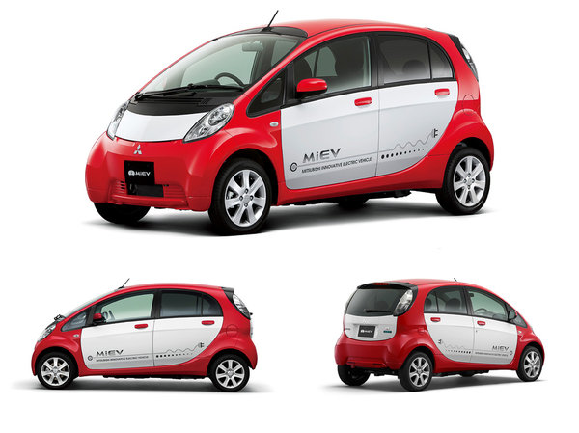](http://pic.auto.mail.ru/content/documents/in_text_images/5/9/59c3c5dff658d85a9695fa9adfea25cc.jpeg)

Рисунок 1.2 – Електромобіль Mitsubishi i-MiEV

Основні техніко-експлуатаційні характеристики електромобіля Mitsubishi i-MIEV зведені до табл. 1.1.

Таблиця 1.1 – Техніко-експлуатаційні характеристики електромобіля Mitsubishi i-MIEV

|  |  |
| --- | --- |
| Техніко-експлуатаційні характеристики | Величина |
| 1 | 2 |
| Кузов | Хетчбек |
| Кількість дверей | 5 |
| Кількість місць | 4 |
| Тип приводу | задній |
| Розгін до 100 км/год, с | 15,9 |
| Максимальна швидкість, км/год | 130 |
| Споряджена маса, кг | 1110 |
| Повна маса, кг | 1450 |
| Ємність літій-іонної акумуляторної батареї, Вт*год. | 16 |
| Напруга літій-іонної акумуляторної батареї, В | 330 |
| Потужність тягового електричного двигуна, кВт | 47 |
| Обертовий момент тягового електричного двигуна, Нм | 180 |

Продовження табл. 1.1

|  |  |
| --- | --- |
| 1 | 2 |
| Запас ходу на одній зарядці (міський цикл), км | до 160 |
| Запас ходу на одній зарядці (заміський цикл), км | до 115 |
| Час зарядки акумуляторної батарей від спеціального зарядного пристрою (роз’їм з лівої сторони), год. | 0,5 (до 80 % заряду) |
| Час заряду від мережі 110/220 В (роз’їм з правої сторони), год. | 7/14 |

Приладова панель електромобіля Mitsubishi i-MIEV (рис. 1.3) інформує водія про живлення тягової акумуляторної батареї під час заряду, пройдену відстань і залишковий рівень заряду акумуляторної батареї (рис. 1.4).

[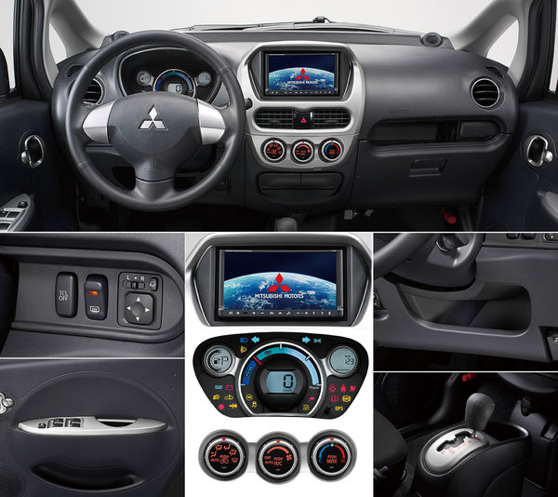](http://pic.auto.mail.ru/content/documents/in_text_images/5/5/55d389ebdb80d137a5da54990adc0756.jpeg)

Рисунок 1.3 – Приладова панель електромобіля Mitsubishi i-MIEV

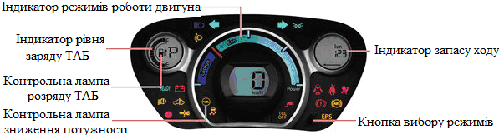

Рисунок 1.4 – Інформаційна панель електромобіля Mitsubishi i-MIEV

За виведення статистики відповідає комп'ютерна операційна система, створена спеціально для електромобіля i-MiEV.

Електромобіль Mitsubishi i-MIEV має три основних режиму руху:

- D – максимальна ефективність двигуна, яка характеризується швидкою реакцією педалі акселератора та найменшою ефективністю рекуперативного гальмування;

- Eco – економічний режим, який характеризується плавним прискоренням з метою економії заряда ТАБ та середньою ефективністю рекуперативного гальмування;

- B – максимальна ефективність рекуперативного гальмування для використання на затяжних спусках з метою ефективного гальмування та заряду ТАБ, характеризується швидкою реакцією педалі акселератора (рис. 1.5).

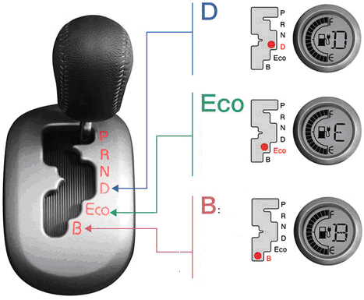

Рисунок 1.5 – Переключення режимів руху електромобіля Mitsubishi i-MIEV

Розглянемо більш докладно основні електромеханічні та електрохімічні компоненти електромобіля Mitsubishi i-MIEV (рис. 1.6).

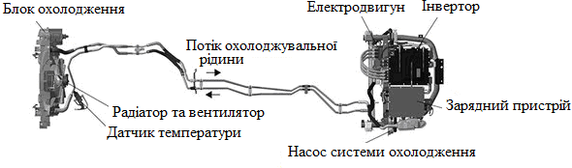

Рисунок 1.6 – Основні електромеханічні компоненти електромобіля   
Mitsubishi i-MIEV

Електродвигун – синхронна трифазна електрична машина зі збудженням від постійних магнітів, підключений до коробки передач. Коробка передач забезпечує одну передачу вперед і одну назад. Трансмісія має передавальне відношення 6,066 (рис. 1.7).

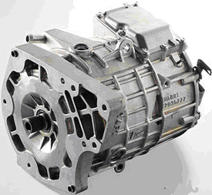 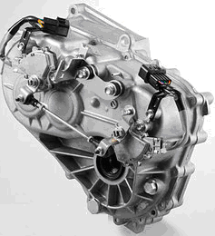

Електродвигун Коробка передач

Рисунок 1.7 – Електродвигун та коробка передач електромобіля   
Mitsubishi i-MIEV

Максимальна потужність двигуна – 47 кВт (63 к.с.) при 3000…6000 об/хв., максимальний момент – 180 Нм в діапазоні 0…2000 об/хв., максимальна частота обертання ротора – 8500 об/хв. Слід зазначити, що тяговий електричний двигун на 10 см коротше і на 30 кг легше, ніж трициліндровий бензиновий ДВЗ базового автомобіля моделі «i». При уповільненні автомобіля електричний двигун виконує функцію генератора і заряджає тягову акумуляторну батарею. Мотор-генератор має рідинну систему охолодження, в якій використовується радіатор від базової моделі «i». Ця система охолоджує також інвертор, бортовий зарядний пристрій і перетворювач постійного струму.

Інвертор перетворює постійний струм тягової акумуляторної батареї на змінний струм. Він же перетворює змінний струм, отриманий при рекуперативному гальмуванні мотором-генератором, в постійний струм для підзарядки ТАБ. Зарядний пристрій під час зарядки ТАБ перетворює змінну напругу електромережі в постійну. Перетворювач постійного струму необхідний для заряду допоміжної 12-вольтной акумуляторної батареї, яка живить системи управління, діодну світлотехніку та інше електричне та електронне бортове обладнання. Зарядний пристрій і перетворювач постійного струму об'єднані в один блок (рис. 1.8).

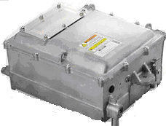 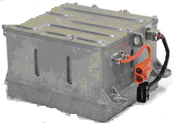

Інвертор Зарядний пристрій

Рисунок 1.8 – Інвертор та зарядний пристрій електромобіля Mitsubishi i-MIEV

Тягова акумуляторна батарея електромобіля Mitsubishi i-MIEV літій-іонна, напругою 330 В, ємністю 16 кВт год. Акумуляторна батарея розміщується в високоміцному склопластиковому корпусі та є повністю герметичною. Силовий короб кузова захищає її під час аварій. Батарея складається з окремих модулів, кожен з яких включає в себе 4 або 8 елементів, з'єднаних послідовно. Напруга кожного елемента складає 3,7 В. Всього в акумуляторної батареї 88 з'єднаних послідовно літій-іонних елементів (рис. 1.9).

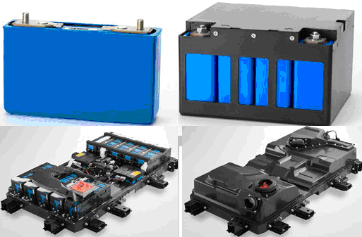

Рисунок 1.9 – Тягові акумуляторні батареї та компоновка силової установки електромобіля Mitsubishi i-MIEV

Електромобіль Mitsubishi i-MIEV отримав 4 зірки при проходженні краш-тесту Euro NCAP за новою посиленою методикою, яка була впроваджена в 2010 р. Електромобіль оснащений 6 подушками безпеки та системою динамічної стабілізації.

Результати проходженні краш-тесту Euro NCAP електромобілем Mitsubishi i-MIEV наведена на рис. 1.10.

[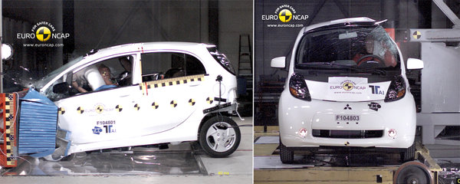](http://pic.auto.mail.ru/content/documents/in_text_images/1/d/1d3647962fd9f32f8967272591cd2c11.jpeg)

Рисунок 1.10 – Краш-тест Euro NCAP електромобіля Mitsubishi i-MIEV

Тест системи динамічної стабілізації (ESP) Euro NCAP полягає у наступному. Переставка виконується на швидкості 80 км/год. Кермо обертається спеціальною гідросистемою, яка відхиляє рульове колесо на 270 спочатку в одну сторону, а потім в іншу з наступним поверненням в нульове положення. У першій частині тесту досліджується поведінка електромобіля з відключеною системою стабілізації. Через те що позаду зосереджена велика маса, тому електромобіль i-MiEV схильний до глибокого заносу і розвороту. Так що систему динамічної стабілізації ESP краще не відключати за жодних умов. Але і з активованою ESP електромобіль виконує тест поводиться невпевнено. На переставці починаються небажані коливання кузова, які значно знижують ефективність роботи електроніки.

**2 Синтез оптимальних компонувальних рішень електромобіля**

**2.1 Проблеми розвитку електромобілів**

Можливості вдосконалення електромобіля дуже великі. Тоді як для його конкурентів вони більш ніж обмежені. Але розглянемо проблеми, які стримують впровадження електромобілів. Перша й очевидна – низька питома енергоємність (заряд) сучасних акумуляторних батарей. Найбільш розповсюдженими акумуляторами є свинцево-кислотні, які мають дуже малу питому ємність 40…45 Вт∙год./кг, чого не досить для створення електромобіля. Нікель-метал-гідридний акумулятор має вищі показники цього параметра – до 60…72 Вт∙год./кг, але витримує всього до 1000 циклів повної перезарядки та має досить високий саморозряд. Енергоємні акумулятори містять срібло або літій. Вони широко використовуються в космічній техніці та військовій авіації. Їхня якість відповідає майже всім критеріям, але вони мають високу вартість. Перспективними вважаються акумулятори на основі поліпропілену. Великі надії покладаються на нанотехнології та успіхи хімії високомолекулярних сполучень.

Одержанням акумулятора з високими показниками питомої ємності проблема не вичерпується. За принципом дії вони досить чутливі до пікових навантажень. Під час пуску тягового електродвигуна його струм зростає в кілька разів і зменшується залежно від розгону. Обмеження струму зменшує прискорення. Як вихід – вживання спеціальних стартових систем, наприклад на конденсаторах. Саме по цьому шляху пішли розробники Ё-мобіля, які вважають, що конденсатори більш ефективно, ніж традиційні акумуляторні батареї, накопичують енергію гальмування, що робить їх ідеальними накопичувачами енергії для міських автомобілів. Сучасні суперконденсатори відрізняються від інших засобів зберігання електроенергії високої щільності потужності, більшою ємністю, надійністю, здатністю поглинати і видавати велику потужність, відсутністю рухомих частин і рідин, а також необхідності обслуговування.

Суперконденсатори міттево віддають накопичену енергію для живлення тягового електричного двигуна в момент динамічного прискорення (при старті з місця, різкому прискоренні, здійсненні обгону). Після виходу Ё-мобіля в режим руху з постійною швидкістю, суперконденсатори отримують від ДВЗ-генератора енергію в достатній кількості, щоб у потрібний момент прискорити Ё-мобіль до максимальної швидкості. При цьому для руху з постійною швидкістю використовується енергія виробляється генератором. Під час рекуперативного гальмування відбувається зарядка суперконденсаторів від тягових електродвигунів. Результатом такого алгоритму роботи є зменшення витрат палива, збільшення ККД, зменшення шкідливих викидів. При цьому необхідний запас енергії менше, відповідно маса і вартість накопичувачів не так велика. Суперконденсатори для Ё-мобіля (рис. 2.1) виготовляє Російська компанія Елтон.

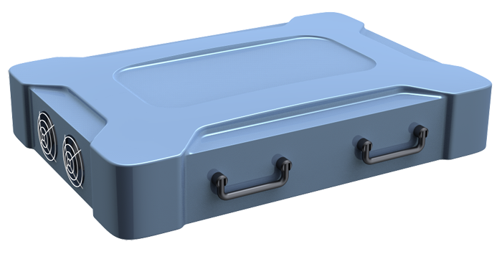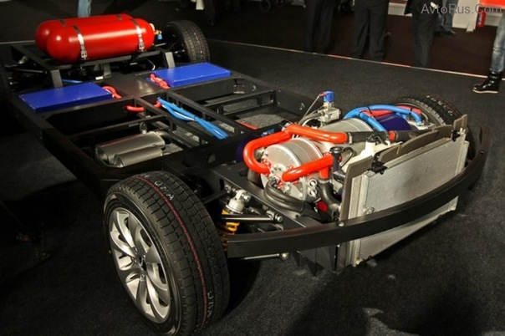

Рисунок 2.1 – Суперконденсатор та силова установка Ё-мобіля

Нині винайдені такі, які мають дуже велику ємність і можуть зберігати заряд тривалий час. Конденсатор – фактично той самий акумулятор, але отримати від нього весь накопичений заряд не вдається. Крім того, конденсатор швидко розряджається під навантаженням. Проте така батарея може істотно зменшити навантаження на акумулятор при пуску тягового двигуна.

Третя проблема нинішніх тягових акумуляторних батарей – довготривалість зарядки. За цим параметром електромобілі суттєво програють автомобілям з ДВЗ. Заправка повного бака бензином або дизельним пальним займає декілька хвилин. Заряд акумулятора може тривати годинами, а проїхати після цього вдається 100…150 км. На спеціальних високовольтних зарядних установках час зарядки скорочується до 25…30 хв. Але ось тут ми і підходимо до найважливішої причини, що стримує широке впровадження електромобілів – це інфраструктура зарядних станцій (рис. 2.2).

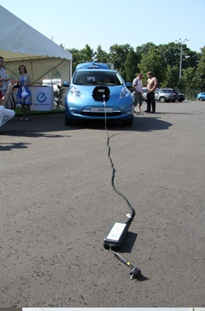

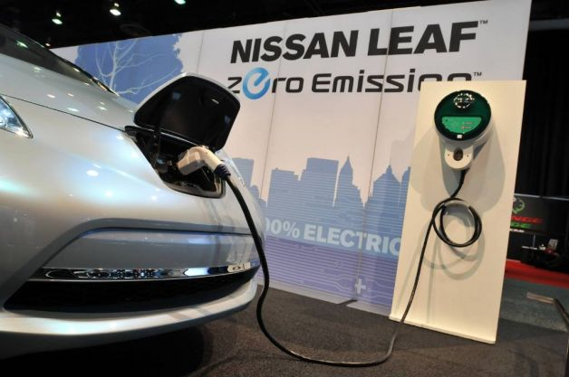

Рисунок 2.2 – Відсутність розвинутої мережі зарядних станцій   
для електромобілів

АЗС можна поставити де завгодно. Проблеми доставки пального в принципі немає. Проблема лише в ціні. Зі станціями зарядки акумуляторів складніше. До них потрібно прокладати або кабельні, або повітряні лінії подачі електроенергії. Проблема у тому, що, наприклад, потужність ДВС усіх автомобілів у Москві становить 245 ГВт – приблизно в 20 разів перевищує встановлену потужність електростанцій ВАТ «Мосенерго». Автомобіль (або електромобіль) у такому місті, як Москва, більше стоїть, аніж працює. Коефіцієнт використання встановленої потужності (КВВП) автомобільних двигунів у російській столиці становить менше 7,5 %. Але навіть у цьому разі запит на зарядку акумуляторів електромобілів у півтора рази перевищує встановлену електричну потужність «Мосенерго».

Нинішні генеруючи можливості московських мереж забезпечать перехід на електричну тягу лише близько 20 % столичних автомобілів. Адже є й інші споживачі електроенергії, вони досить численні, у тому числі такий вид електротранспорту, як метро. Перехід на електротягу вимагає кардинального збільшення виробництва електроенергії та нових електричних розподільних систем. А це процес досить складний і витратний.

Однією з найважливіших проблем систем енергопостачання є нерівномірність графіка навантаження. У денні години використання електроенергії досягає максимального рівня, а вночі є провал, при цьому навантаження падає до 60…70 % від добового максимуму. Велика електростанція – система складна і дуже інерційна. На максимумі навантаження потрібно вводити в дію додаткові генератори, а при спаді – їх виводити. Але це робити досить складно й украй неекономно.

Під час роботи генератор доцільно залишити в такому режимі й уночі. Тоді постає питання: куди витрачати надлишок вироблюваної електроенергії? І тут зарядка акумуляторів може дуже допомогти. Саме тоді, коли є надлишок електроенергії в системі, їх і потрібно заряджати. Але вирішивши одну проблему, ми одразу ж стикаємося як мінімум з іншою, і їх може бути декілька. Наприклад, яким чином здійснювати заряд акумуляторних батарей. Вочевидь, що зарядну мережу для електромобілів потрібно закладати вже при плануванні та будівництві житлових районів, розміщенні у підземному паркінгу спеціальних зарядних станцій. Тому проблему електрифікації автотранспортних засобів потрібно вирішувати сумісно з іншими глобальними проектами мегаполісів. У Німеччині федеральний уряд ставить завдання вивести на німецькі автодороги до 2020 р. мільйон електромобілів, у Берліні їх має бути не менше 100 тисяч. Сьогодні, коли в німецькій столиці всього близько сотні таких авто, для них уже існує 550 станцій підзарядки (рис. 2.3).

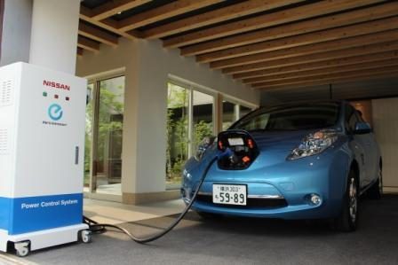

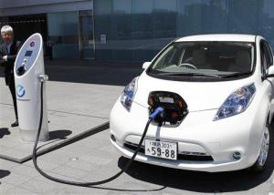

Рисунок 2.3 – Зарядні станції для електромобілів

Планується використання території колишнього аеропорту Темпельхоф або аеропорту Тегель для створення центру з обслуговування 100 тис. електромобілів та офісу сервісної телефонної служби.

Уже є очевидним, що за всієї економічності електротранспорт вимагає значного збільшення виробництва електроенергії. На визначений проміжок часу її можна отримати в достатній кількості лише завдяки спалюванню органічного палива: вугілля, нафти, газу або на атомних електростанціях. І тут ми стикаємося з вельми живучим міфом про екологічну безпеку електротранспорту. Справді, електромобіль вихлопів не дає. Але самі електростанції забруднюють навколишнє середовище, у тому числі має місце ефект теплового забруднення. Чим більша потужність агрегатів електростанцій, тим гірше екологічна ситуація. Якась частина уловлюватиметься, але не вся. І це принципове положення. В атмосферу все ж таки потрапляють шкідливі речовини та теплові викиди від гідроелектростанцій та атомних електростанцій (рис. 2.4).

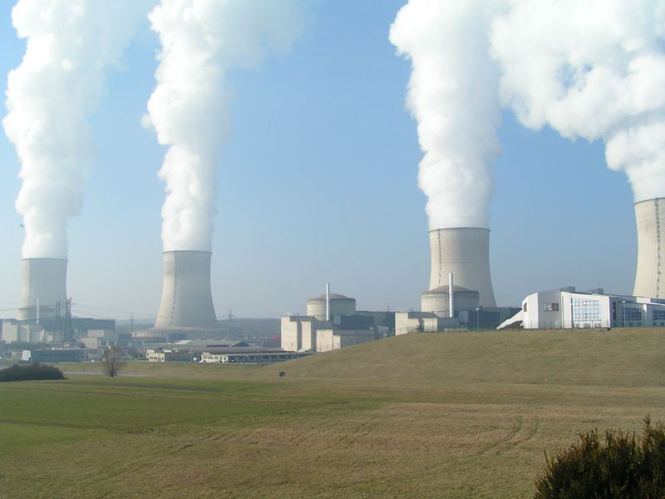

Рисунок 2.4 – Атомна електростанція

Отже, від викидів фосфору, сірки, вуглекислого газу ми не позбавляємося. Лише переносимо з борту електромобіля на електростанцію. Зрозуміло, централізовано боротися з димом і технічно, і організаційно легше, але зростання виробництва електроенергії неминуче призведе до збільшення їх кількості.

В електромобілях застосовують двигуни змінного струму. У такому разі потрібен відповідний перетворювач (інвертор) постійного струму від акумулятора на змінний для двигуна і регулятор частоти для зміни в широкому діапазоні швидкості обертання ротора. Відразу виникає проблема гармонік високої частоти і захисту від них. Технічно це цілком можна розв’язати, але ускладнень та обтяження не уникнути.

Ще одна проблема тягових акумуляторів – це низькі температури, при яких акумулятори швидко втрачають свою енергоємність. Корпорація Nissan адаптує електромобіль Leaf для його експлуатації в умовах сурової зими. Для цього біля акумуляторних батарей встановлені додаткові нагрівачі. Фахівці компанії Nissan поки не впевнені, що цього заходу буде достатньо для того, щоб автомобіль успішно пройшов випробування: можливо, знадобляться додаткові заходи.

Остаточне рішення про виведення електромобіля Nissan на український та російський ринок теж поки не прийнято. Багато в чому воно залежатиме від того, як Leaf впорається з морозами, але це не єдина причина. Експерти Nissan не впевнені, що електромобілі будуть користуватися скільки-небудь помітним попитом в країнах, де ще немає електричних заправок і заряджати електромобілі припадає від звичайної побутової розетки. Втім, приклад Mitsubishi говорить про зворотне: i-MiEV, поки що залишається єдиним електромобілем на ринку та користується в Росії більшим попитом, ніж у багатьох країнах Європи.

Наступна складність широко впровадження електричного транспорту – це утилізація відпрацьованих акумуляторів. Вони містять небезпечні для довкілля елементи і токсичні електроліти. Ці елементи підлягають регенерації. Утилізація вимагає розгалуженої інфраструктури й відповідного виробництва. Та це вирішувані проблеми. Набагато небезпечніше випадкове потрапляння цих елементів у ґрунт або довкілля, наприклад у разі дорожніх пригод. Свинець та електроліт у цьому разі набагато більш небезпечні, аніж розлиті бензин чи дизельне паливо – органічні продукти. Вирішувати цю проблему лише починають, але вже зрозуміло, що вона простою не буде. Витрати на заходи зі збору та утилізації свинцю, електроліту та інших шкідливих речовин, що потрапили в довкілля, будуть великими.

Цей перелік можна продовжувати довго. Але зрозуміло одне — не існує однозначного вирішення транспортної проблеми. Зі зрозумілих причин ми не можемо перейти на один вид транспорту, оскільки кожен з них має свої переваги і недоліки. При цьому потрібно розглядати проблему не з точки зору одного автомобіля з ДВЗ або електромобіля, а весь комплекс, що пов’язаний з ними.

Проте економічні чинники будуть визначальними. За підрахунками фірми компанії «Тесла Моторс», на кожному МДж первинної хімічної енергії можна проїхати: на електромобілі з літій-іонними акумуляторами – 1,14 км; на гібридному автомобілі (ДВЗ та електродвигун) – 0,56 км; на автомобілі з ДВЗ – 0,48…0,52 км; на автомобілі на стисненому метані – 0,32…0,35 км; на автомобілі з воднем і паливними елементами – 0,32…0,35 км. Як бачимо, електромобіль має очевидні, а в майбутньому ще більші переваги, незважаючи на очевидні проблеми.

Швидка втрата заряду акумулятора і його передчасний вихід з ладу – головний недолік усіх електромобілів. "Сучасні акумулятори не мають перспектив для автопрома, рано чи пізно їх доведеться замінити іншими накопичувачами енергії," признався один з керівників американської Tesla Motors Элон Маск (Elon Musk).

Транспорт стоїть на порозі суттєвих змін. І ця обставина визначає підвищений інтерес інвесторів. Як пише німецька економічна та фінансова газета Handelsblatt, такі гіганти автомобілебудування як японські Nissan, Mitsubishi, Toyota, французька Peugeot і американська General Motors починають у все більших масштабах випускати електромобілі. Порівняно із серійними автомобілями з ДВЗ вартість електромобілів досить висока. Поки що чистих електромобілів випускатимуть відносно небагато, на середньострокову перспективу основними будуть гібридні автомобілі.

Пильну увагу привертають виробники комплектуючих, наприклад кабелів і бортових систем, та фірми, які займаються інфраструктурою і сервісом. В Ізраїлі фірма Better Place створює мережі зарядних станцій по всій країні, що дає змогу заправляти електромобілі й обмінювати використані акумулятори на заряджені.

Завдяки електромобілю створюються принципово нові так звані інтелектуальні електричні мережі, відомі як Smart Grids. У Німеччині цим серйозно займається електротехнічний гігант Siemens AG. У свою чергу, один з найбільших постачальників газу, компанія RWE спільно з фірмою Daimler, яка виробляє автомобілі Mercedes, будує зарядні станції.

Сполучені штати Америки в передові країни вивів транспорт – залізничний, морський, автомобільний. Схоже, що Китай хоче піти таким самим шляхом і стати лідером за допомогою електромобілів. У Піднебесній серйозно займаються цією проблемою, а поки купують відповідні за профілем фірми в Європі, Японії та США.

Таким чином, перед розвитком екологічно чистого автобудування стоїть низка проблем, які потрібно вирішувати комплексно на рівні урядів країн та автобудівельних корпорацій.

**2.2 Визначення компонентів електромобіля**

Дослідження проведені у розд. 1 атестаційної випускної роботи показали, що в якості джерела та накопичувача електричної енергії для екологічно чистого автотранспортного засобу доцільно використовувати тягові літій-іонні акумуляторні батареї, а для приводу – тягові вентильні електричні двигуни. Вони провини бути достатньо високовольтними, щоб зменшити струм через інвертор та тяговий електричний двигун.

Опишемо принципові схематичні відмінності, по яких класифікуються електромобілі.

По місцю установки тягового електричного двигуна електромобілі розрізняються :

* електродвигун встановлюється безпосередньо на колесо автомобіля (мотор-колесо), привід здійснюється без трансмісії (рис. 2.5);
* електродвигун установлюється перед механічною трансмісією (це коробка передач, головна передача, варіатор).

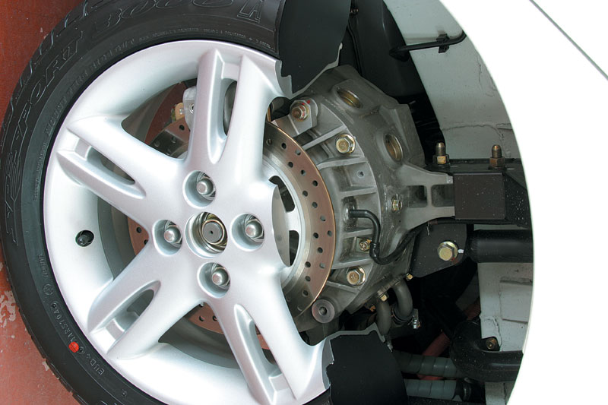

Рисунок 2.5 – Мотор-колесо компанії Mitsubishi

Переваги застосування мотор коліс в електромобілі:

* відсутність трансмісії і як наслідок втрат потужності в ній;
* мотор-колесо встановлюється безпосередньо на колеса, це звільняє вільне місце під капотом для установки АКБ й електроніки керування електродвигунами;
* можливість керування кожним окремим колесом індивідуально, змінюючи крутний момент на шкірному.

Переваги застосування мотор-коліс в електромобілі:

- відсутність трансмісії і як наслідок втрат потужності в ній;

- мотор-колесо встановлюється безпосередньо в маточину коліс, це звільняє вільне місце під капотом для установки акумуляторних батарейі системи керування;

- можливість керування кожним окремим колесом окремо, змінюючи індивідуально момент та потужність кожного.

Проаналізуємо недоліки застосування мотор-коліс в електромобілях. Мотор-колесо працює на низьких швидкостях: від 0 до декількох сотень об./хв. Нізькооборотний електричний двигун важче й дорожче високооборотного при однакової потужності.

Зазор між ротором і статором винний бути якнайменший. На практиці він може становити частки міліметра й обмежуватися тільки технологічними можливостями виробництва. Якщо звичайний електродвигун працює з відносно захищених умовах, то на мотор-колесо передається вібрація дорожнього покриття. Одного невеликого удару цілком може вистачити на ті, щоб ротор заклинило на статор. Звичайно в мотор-колесах зазор досить великий, але тоді знижується ККД. Для збільшення ефективності доводити застосовувати висококоерцитивні рідкоземельні постійні магніти, що значно здорожує конструкцію.

Мотор-колесо важить значно більше звичайного колеса, тому збільшує підресорену масу. Це значити, що амортизатори на такому колесі будуть працювати набагато гірше. Наприклад, на більших швидкостях мотор-колесо буде набагато пізніше відпрацьовувати удар об перешкоду на дорозі й набагато пізніше повертатися на дорогу після проходження перешкоди. Це приводити до того, що мотор-колесо зробить електромобіль на високих швидкостях практично некерованим. Пряме з'єднання електричного двигуна й колеса приводити до того, що електричний двигун повинний мати достатнє тягове зусилля на мінімальних швидкостях. Незручність виконання охолодження електродвигуна.

Електромобілі з мотор-колесами мають велику кількість недоліків й як наслідок це в цей час не одержали великого поширення. Підчас створення проекту екологічно чистого автомобіля MiEV (електромобіль з мотор-колесами) компанія Mitsubishi розглядала варіанти використання мотор-коліс (рис. 2.6)., але остаточний варіант електромобіля, який докладно розглянутий у 1 розділі атестаційно-випускної роботи, застосовую для приводу один електричний двигун.

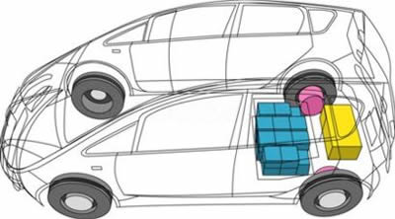

Рисунок 2.6 – Варіант компонувальних рішень з мотор-колесами

Проект MiEV, передбачав три варіанта компонувальних рішень побудови силової установки електромобіл. Перший варіант - електромобіль з потужною батареєю літій-іонних акумуляторів (рис. 2.7, а). У разі появи водневих заправок і доступних паливних елементів такої електромобіль можна обладнати електрохімічним генератором (рис. 2.7, б). Третій варіант – гібридний автомобіль (рис. 2.7, в), в якому бензиновий ДВЗ приводить передні мотор-колеса через диференціальну трансмісію з планетарної передачею, задні мотор-колеса залишаються електричними.

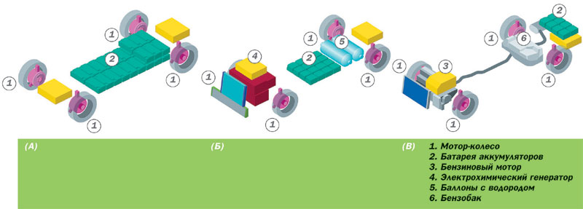

1 – мотор-колеса, 2 – акумуляторні батареї, 3 – ДВЗ, 4 – електрохімічний генератор,   
5 – балони з воднем, 6 – бензобак

Рисунок 2.7 – Варіанти компонувальних рішень побудови   
силової установки електромобіля

Але ні один з розглянутих проектів компонувальних рішень не був реалізований в серійний електромобіль Mitsubishi i-MiEV, розглянутий у підрозд. 1.2 даної атестаційно-випускної роботи. У серійному електромобілі Mitsubishi i-MiEV двигуна внутрішнього згоряння немає взагалі, його замінює тяговий електричний двигун. Мотор – колеса в електроприводі електромобіля теж не використовуються, а застосовується тяговий електричний двигун, який не потребує КПП і безпосередньо зблокований з головною передачею і диференціалом.

На рис. 2.8 наведені компонувальні рішення побудови силової енергоустановки електромобіля Mitsubishi i-MiEV).



Рисунок 2.8 – Компонувальні рішення побудови силової енергоустановки електромобіля Mitsubishi i-MiEV

Літій-іонні акумулятори номінальної ємністю 16 кВт*год. розміщені на шасі електромобіля Міцубісі i-MiEV гранично низько. Робоча напруга в тягової електричної мережі складає 330 В.

Від побутової електромережі 220 В акумулятори заряджаються приблизно за 7 год. Тоді як через потужний 3-фазний роз’їм (50 А) батарея заряджається до 80 % за 30 хв.

Літій-іонні акумулятори номінальної ємністю 16 кВт*год. розміщені на шасі Міцубісі i-MiEV гранично низько. Робоча напруга в тягової електричної мережі складає 330 В. Від побутової електромережі 220 В акумулятори заряджаються приблизно за 7 год. Тоді як через потужний 3-фазний роз’їм (50 А) батарея заряджається до 80 % за 30 хв.